MODELO PARA FORMATAÇÃO

TÍTULO DO ARTIGO EM CAIXA ALTA, NEGRITO: com subtítulo em caixa baixa, negrito (tamanho 24)

Nome do Proponente (Caixa alta e baixa, negrito, tamanho 24)
e-mail (minúsculo, negrito, tamanho 14)

RESUMO: A palavra RESUMO deve estar em fonte Calibri, tamanho 10, estilo negrito, em caixa alta, alinhamento justificado, entrelinhas simples, sem espaço antes ou depois do parágrafo. O texto do resumo deve ter no máximo 1000 caracteres com espaços, com fonte Calibri, tamanho 10, entrelinhas simples, estilo normal, alinhamento justificado, sem espaço antes ou depois do parágrafo.
PALAVRAS-CHAVE: A palavra PALAVRAS-CHAVE deve estar em fonte Calibri, tamanho 10, estilo negrito, em caixa alta, alinhamento justificado, entrelinhas simples, sem espaço antes ou depois do parágrafo. As palavras-chave devem estar em fonte Calibri, tamanho 10, com a primeira letra em maiúsculo. Primeira palavra seguida de ponto. Segunda palavra seguida de ponto. Terceira palavra seguida de ponto, podendo usar até cinco palavras-chave.

INTRODUÇÃO (palavra INTRODUÇÃO em negrito, caixa alta, tamanho 14, com espaçamento de 1,5 depois do parágrafo).
Corpo do texto, corpo do texto, corpo do texto, corpo do texto, corpo do texto, corpo do texto, corpo do texto, corpo do texto, corpo do texto, corpo do texto, corpo do texto, corpo do texto, corpo do texto, corpo do texto, corpo do texto, corpo do texto, corpo do texto, corpo do texto, corpo do texto, corpo do texto, corpo do texto, corpo do texto, corpo do texto, corpo do texto, corpo do texto, corpo do texto, corpo do texto, corpo do texto, corpo do texto, corpo do texto, corpo do texto, corpo do texto, corpo do texto, corpo do texto, corpo do texto, corpo do texto, corpo do texto, corpo do texto, corpo do texto, corpo do texto, corpo do texto, corpo do texto, corpo do texto, corpo do texto, corpo do texto, corpo do texto.
Corpo do texto, corpo do texto, corpo do texto, corpo do texto, corpo do texto, corpo do texto, corpo do texto, corpo do texto, corpo do texto, corpo do texto, corpo do texto, corpo do texto, corpo do texto, corpo do texto, corpo do texto, corpo do texto, corpo do texto, corpo do texto, corpo do texto, corpo do texto, corpo do texto, corpo do texto, corpo do texto.
Subtítulo (Negrito, primeira letra em maiúsculo, justificado, tamanho 12, com espaçamento de 1,5 antes e depois do parágrafo)
Corpo do texto, justificado, tamanho 12, com espaçamento de 1,5 entre parágrafos e entrelinhas. Corpo do texto, justificado, tamanho 12, com espaçamento de 1,5 entre parágrafos e entrelinhas. Corpo do texto, justificado, tamanho 12, com espaçamento de 1,5 entre parágrafos e entrelinhas. Corpo do texto, justificado, tamanho 12, com espaçamento de 1,5 entre parágrafos e entrelinhas.
Corpo do texto, justificado, tamanho 12, com espaçamento de 1,5 entre parágrafos e entrelinhas. Corpo do texto, justificado, tamanho 12, com espaçamento de 1,5 entre parágrafos e entrelinhas. Corpo do texto, justificado, tamanho 12, com espaçamento de 1,5 entre parágrafos e entrelinhas.

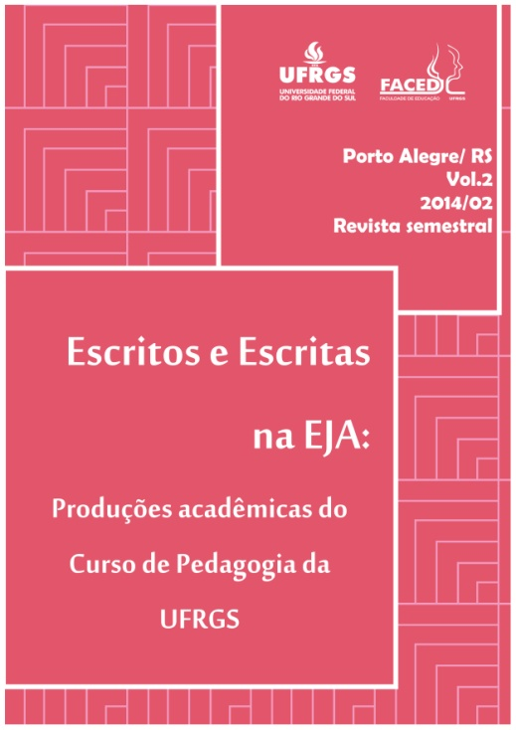
Figuras 1
Fonte: Capa da revista Escritos e Escritas na EJA, volume 2 (Negrito, fonte 10, centralizado)
(Usar imagens com altura máxima de 8 cm, tanto em retrato, como em paisagem, centralizada e alinhada com o texto)
Corpo do texto, corpo do texto, corpo do texto, corpo do texto, corpo do texto, corpo do texto, corpo do texto, corpo do texto, corpo do texto, corpo do texto, corpo do texto, corpo do texto, corpo do texto, corpo do texto, corpo do texto, corpo do texto, corpo do texto, corpo do texto, corpo do texto, corpo do texto, corpo do texto, corpo do texto, corpo do texto, corpo do texto, corpo do texto, corpo do texto, corpo do texto, corpo do texto, corpo do texto, corpo do texto, corpo do texto, corpo do texto, corpo do texto, corpo do texto, corpo do texto, corpo do texto, corpo do texto, corpo do texto, corpo do texto, corpo do texto, corpo do texto, corpo do texto, corpo do texto, corpo do texto, corpo do texto, corpo do texto, corpo do texto.
Citação com mais de três linhas, recuo 4, tamanho 10, espaçamento simples, justificado. Citação, recuo 4, tamanho 10, espaçamento simples, justificado. Citação, recuo 4, tamanho 10, espaçamento simples, justificado. Citação, recuo 4, tamanho 10, espaçamento simples, justificado. (SOBRENOME, ANO, PÁG).

Outros modos de citar e uso de referências nas citações devem atender as Orientações para elaboração dos trabalhos acadêmicos ou as normas da ABNT, disponíveis na biblioteca setorial da Faced/UFRGS em: https://www.ufrgs.br/bibedu/producao-intelectual/

Relatos e falas:
As transcrições de falas e relatos devem atender as Orientações para elaboração dos trabalhos acadêmicos ou as normas da ABNT, disponíveis na biblioteca setorial da Faced/UFRGS em: https://www.ufrgs.br/bibedu/producao-intelectual/

CONSIDERAÇÕES FINAIS (título CONSIDERAÇÕES FINAIS em negrito, caixa alta, tamanho 14, com espaçamento de 1,5 depois do parágrafo).
REFERÊNCIAS (título REFERÊNCIAS em negrito, caixa alta, tamanho 14, com espaçamento de 1,5 depois do parágrafo).
FREIRE, Paulo. Pedagogia do Oprimido. Paz e Terra. Rio de Janeiro. 2005. 48º Reimpressão.
HERNÁNDEZ, Fernando. Sobre Limites, Intenções, Transgressões e Desafios. Transgressão e Mudanças: os projetos de trabalho. Porto Alegre: Artes Médicas, p. 9-14, 1998.
SILVA, Tomaz Tadeu da. Documentos de Identidade: uma introdução as teorias do currículo. Belo Horizonte: Autentica. 1999.
SACRISTÁN, José Gimeno. A Educação que ainda é possível: ensaios sobre uma cultura para a educação. Porto Alegre: ARTMED, 2007.
(As referências devem ter tamanho 12, espaçamento simples entre linhas e 1,5 depois do parágrafo, justificado).

Mini currículo:
Nome completo, formação acadêmica, cargo/função que exerce, vínculo institucional, email para contato.
Se estudante e houver orientador(es) do trabalho relatado, esse(s) deve(m) ser indicado(s), com as devidas informações (vínculo institucional e email).
(Máximo 5 linhas. Corpo do texto do mini currículo em tamanho 10, alinhamento justificado, espaçamento simples).

